CONTROL DE MODIFICACIONES

REV. NO. | FECHA | PUESTO DE  QUIEN SOLICITÓ | MOTIVO
1 | 14-OCT-2025 | JUAN DE DIOS ALFREDO PEREZ BUSTAMANTE | DOCUMENTACIÓN DE PROCESOS

CONTROL DE REVISIONES Y AUTORIZACIONES

RESPONSABLE | PUESTO | FIRMA
ELABORÓ: Diego Eduardo Marquet Espinosa | Superviso Almacén Inteligencia Operativa
REVISÓ: Juan De Dios Alfredo Pérez Bustamante | Jefe Datos Maestros Logística
AUTORIZÓ: Héctor Fabian Duran | Subdirector Distribución y almacén

- OBJETIVO

Asegurar los datos duplicados que no aparecen en TU para su correcto cierre.

- ALCANCE

Aplica para Auxiliares Administrativos de Inteligencia Operativa

- DEFINICIONES

Paralelismo: Acción que se genera a causa de cerrar la misma TU en diferentes pantallas eliminar la información temporalmente de la TU

TU: Unidad de transporte

- DESARROLLO

-Ingresar al modulo SCM en la transacción SA38

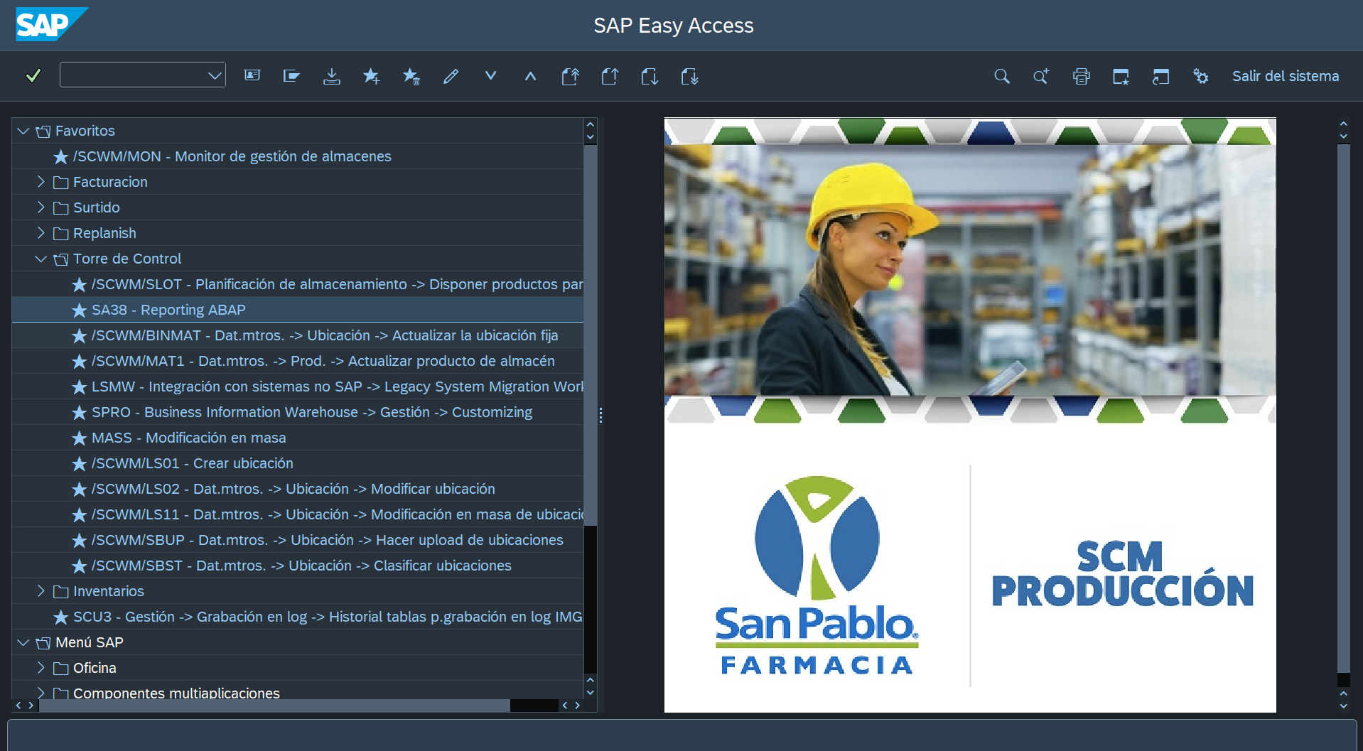
-Ingresamos la siguiente tabla

/SCWM/POST_PROC_DLV_PGI_UPDATE

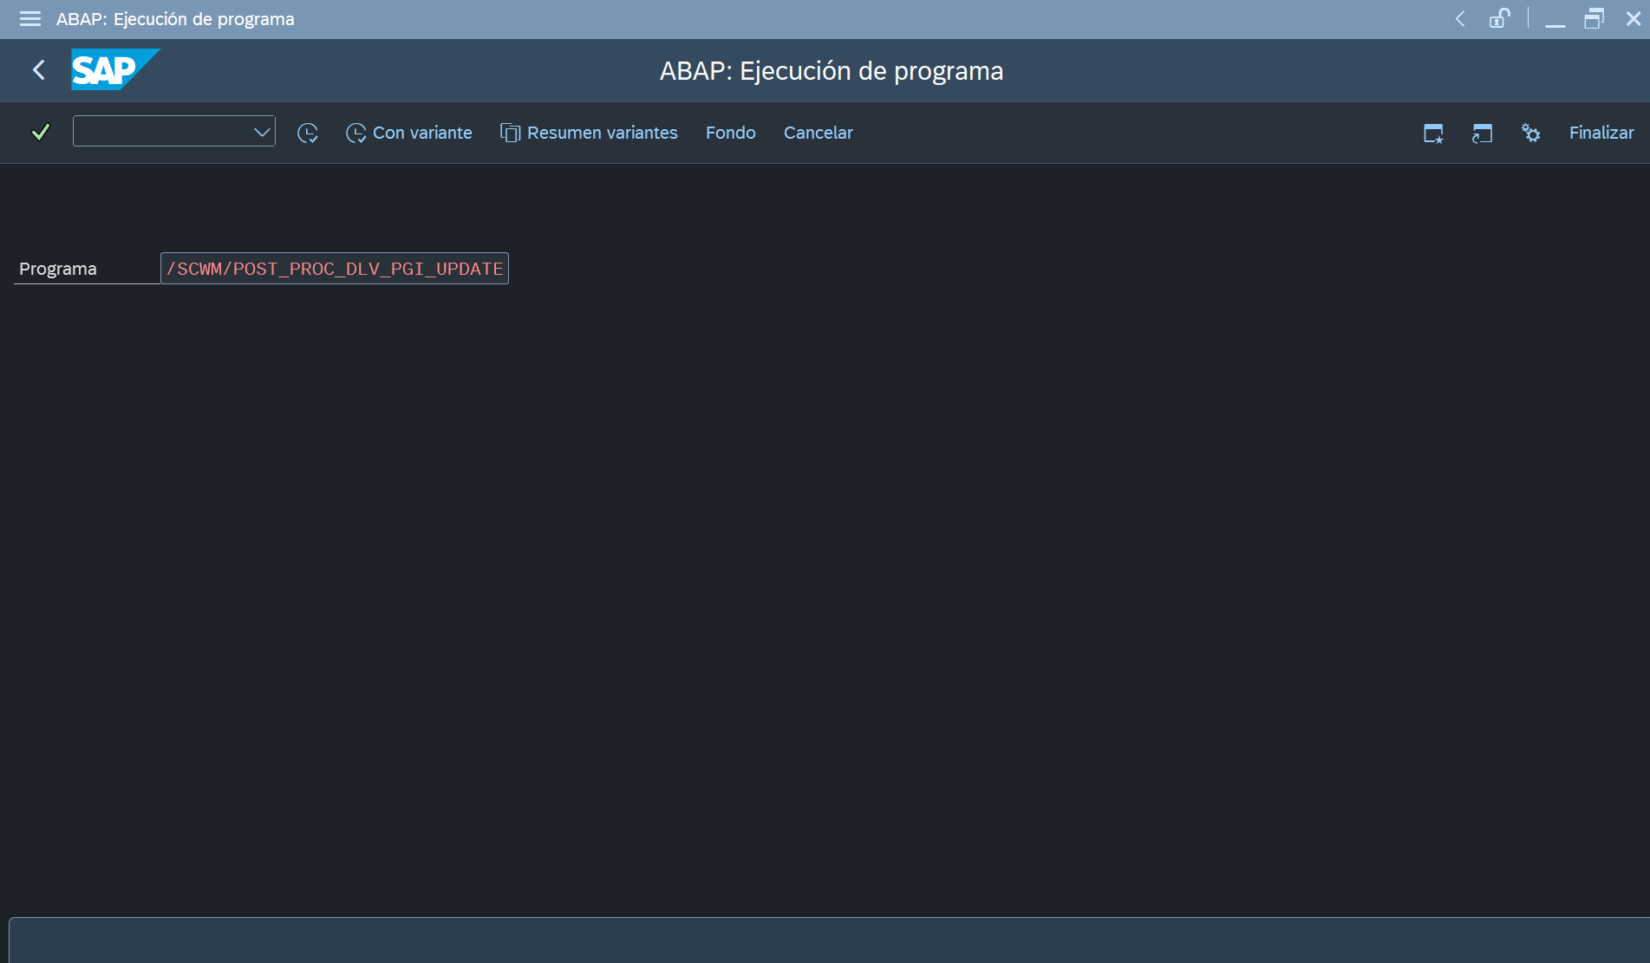

-Capturar los siguientes campos

Numero de almacén: (CD01)
Creador: (No se coloca nada)
Código de transacción: (/SCWM/TU)
Creados el: Colocar fecha de creación

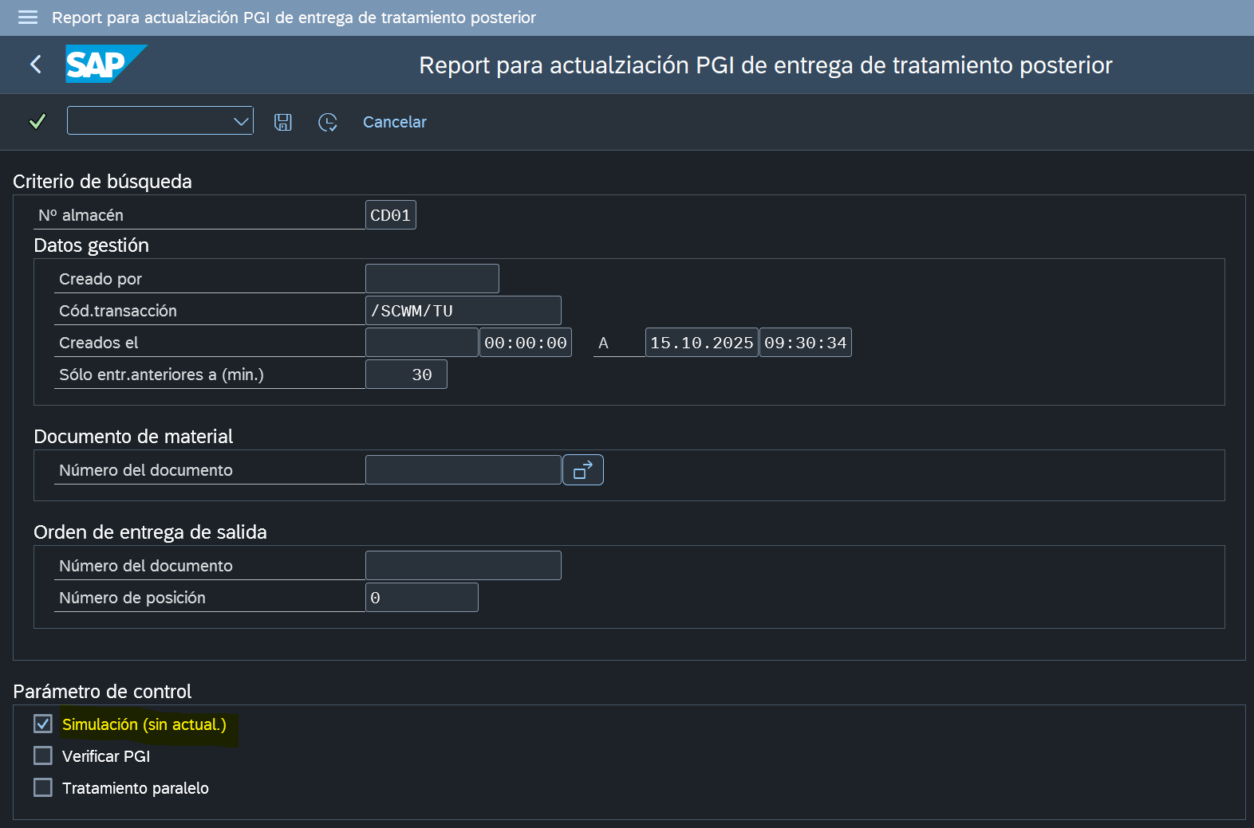

-Esta acción se debe ejecutar primero seleccionando el check de (Simulación)

-Al ejecutarlo nos debe arrojar la siguiente pantalla y nos da un numero de documento

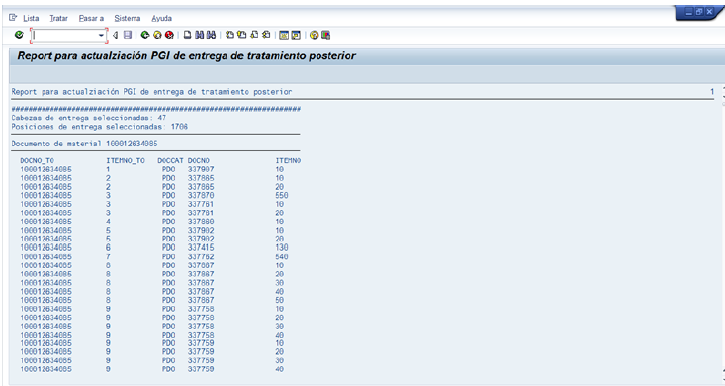

-Una vez obteniendo el documento nos regresamos a la pantalla anterior y lo colocaremos en el campo de Documento, colocando esta vez el check de Verificar PGI

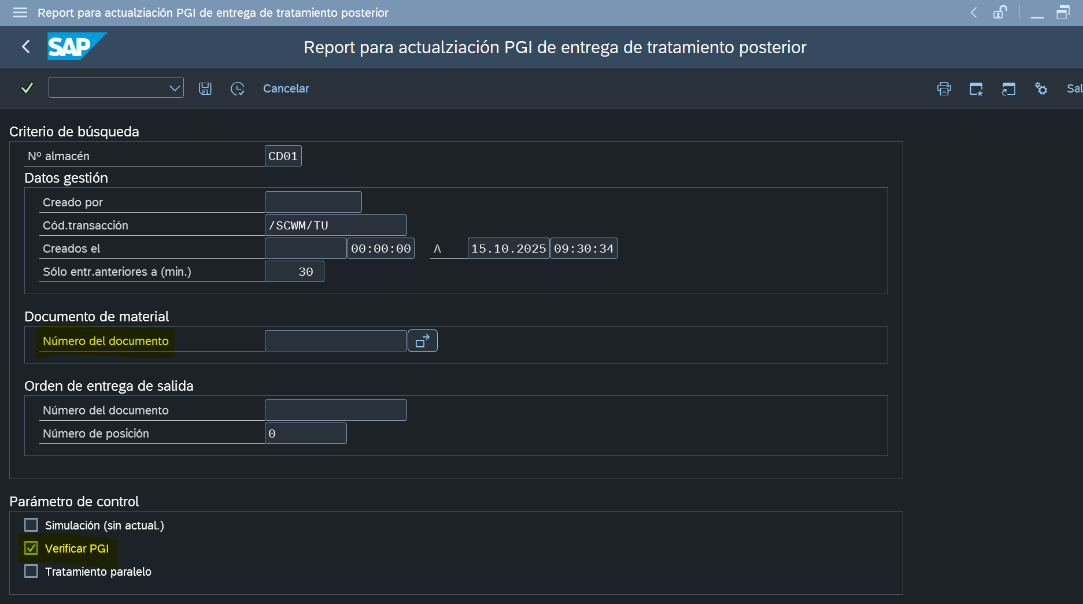

-Nos mandara a la pantalla del documento, pero esta vez nos arroja la información de HU que no se visualizaba en la TU a causa del paralelismo.

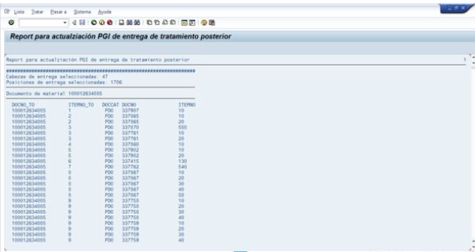

- REFERENCIAS

N/A

- DIAGRAMA DE FLUJO

